IO NON CI STO
IL CORAGGIO DI UN UOMO CONTRO LA MAFIA
di NATALE GIUNTA
con Angelica Amodei
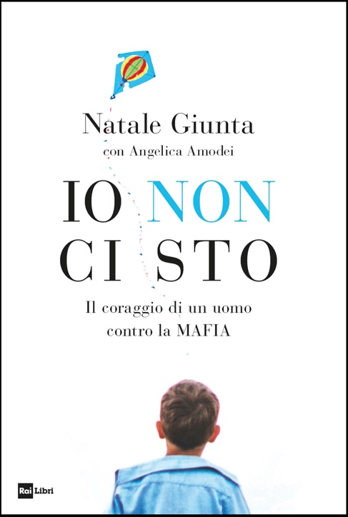
In quest’ultimo difficile anno di pandemia, Natale Giunta, ristoratore e chef di fama internazionale, non ha gettato la spugna, anzi si è letteralmente rimboccato le maniche e, mettendosi a confezionare lui stesso le pietanze che uscivano dalla sua cucina, ha organizzato un capillare sistema di consegna a domicilio per portare i suoi piatti in tutto il mondo. Si è reinventato e ha trovato una strada alternativa per non andare a fondo. Che fosse un uomo dotato di tempra e coraggio, d’altronde, lo aveva già dimostrato diversi anni fa, nel 2012, quando ha denunciato i mafiosi che erano venuti a chiedergli il pizzo. Lui si è rifiutato di pagare, “perché il permesso di aprire un ristorante va chiesto allo Stato e non alla mafia”, ed è andato a denunciarli. Alla denuncia sono seguite quindi le intimidazioni, e anche quando i suoi estorsori sono stati arrestati, le minacce non si sono esaurite, tanto che Giunta è stato messo sotto scorta. La sua storia è quella di un uomo che ha reagito, che non si è arreso al ricatto della malavita e ha continuato a fare il suo lavoro, nella sua terra, una terra difficile, che solo grazie a persone che come lui non chinano il capo di fronte alle ingiustizie può nutrire la speranza di sconfiggere la mafia.
«Io dovevo fare il mio dovere. Non volevo avere paura, ma avevo paura. Per la prima volta nella mia vita. “Vedrai che tra poco cambierai idea”, mi avevano detto quella maledetta mattina. Mai, neanche per un solo istante, ho pensato di farlo»
“Io non ci sto”, di Natale Giunta con la giornalista Angelica Amodei, edito da Rai Libri, è in vendita nelle librerie e negli store digitali da giovedì 18 marzo.

Natale Giunta è uno chef e un ristoratore di fama internazionale. Ha aperto il suo primo ristorante di alta cucina a 21 anni, e ne sono seguiti molti altri. Ha partecipato, guadagnando numerosi premi, a diversi campionati di cucina e dal 2005 ha iniziato a collaborare con la Rai, come ospite fisso della “Prova del Cuoco”. Alcune delle sue più caratteristiche ricette sono comprese nel volume Buonissimo! (Rai Libri, 2019), del quale è coautore. Per la stagione 2020/2021 fa parte del cast di “Detto Fatto” su Rai2.

Angelica Amodei, classe 1976 è giornalista, scrittrice e autrice tv. È esperta di food, salute e benessere.

Euro 18,00

